**第二章 寄存器的寻址方式**

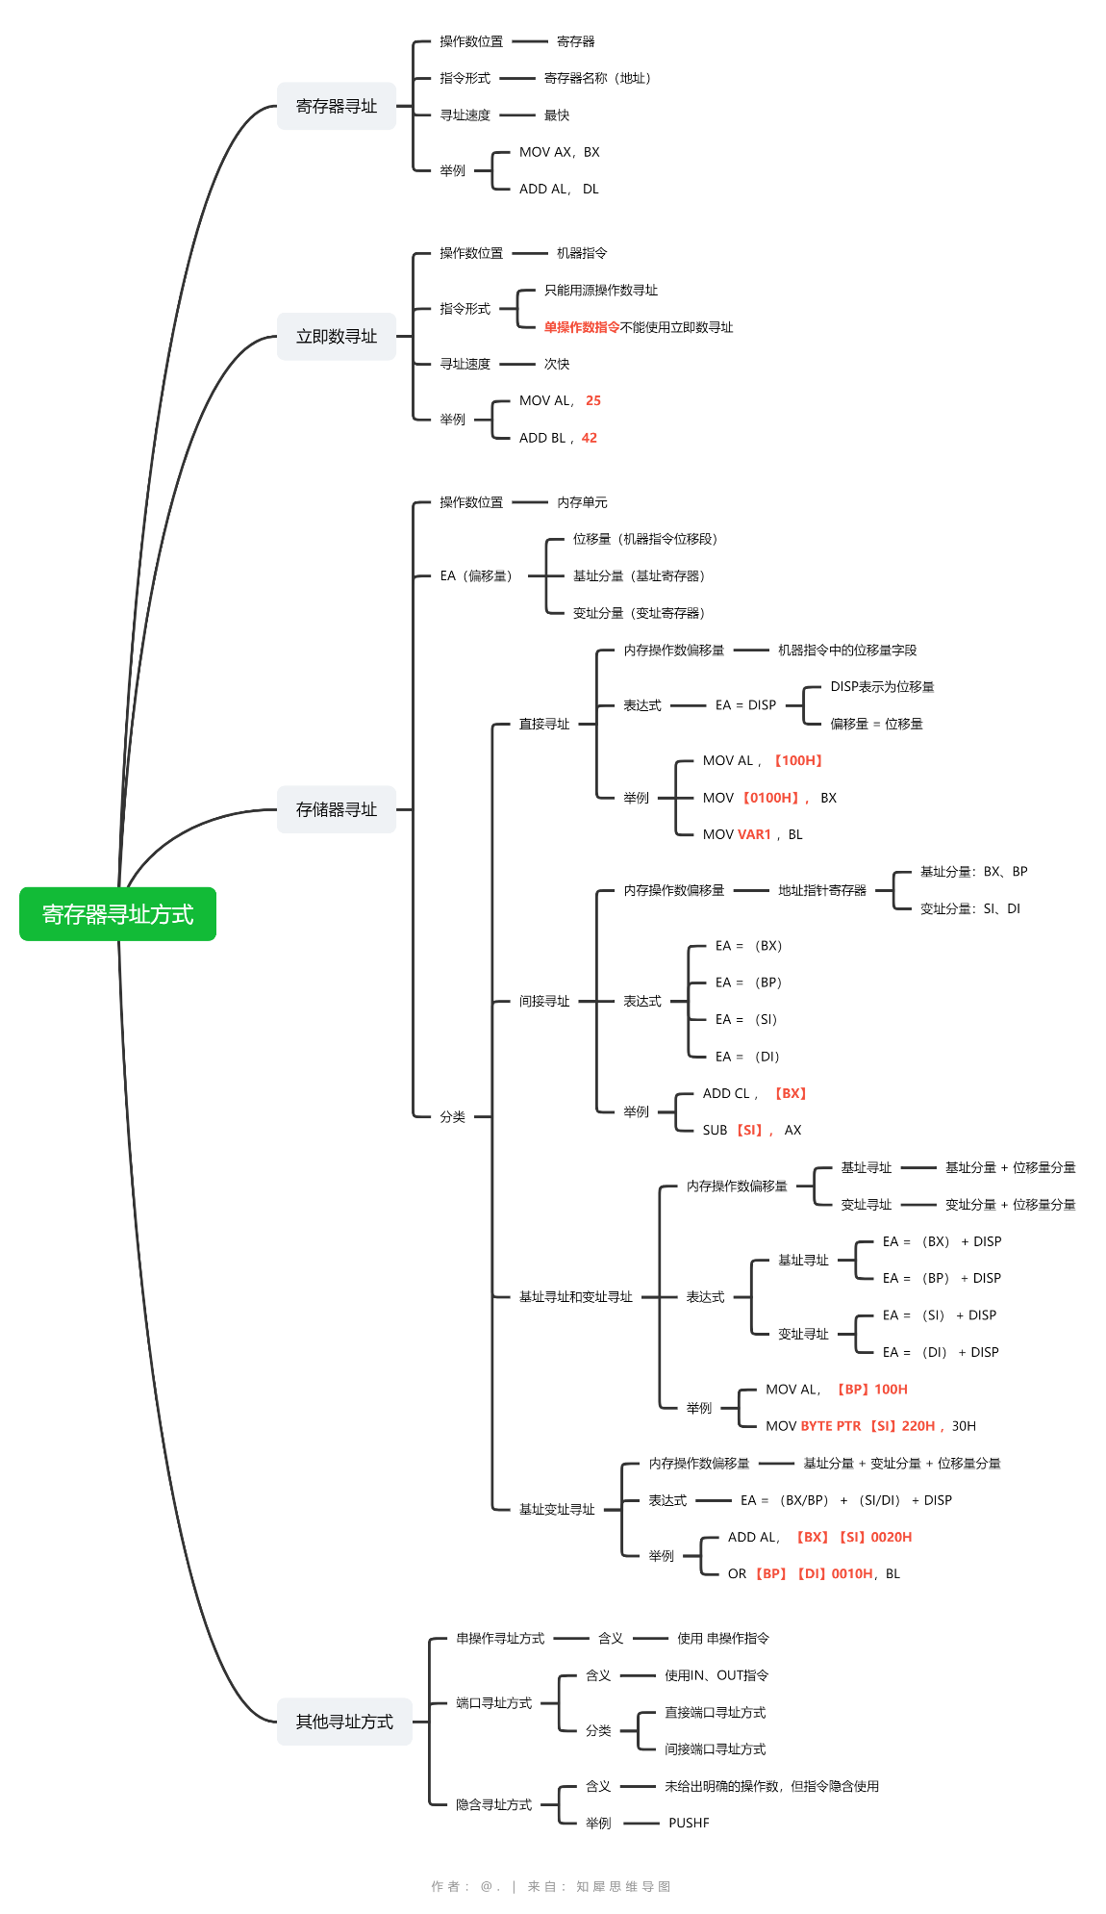

**1.汇编指令基本格式：**

* 操作注记符：指明指令的功能
* 操作数： 指明指令操作的数据

**指令分类： 双操作数指令、单操作数指令、无操作数指令**

1. 双操作数指令

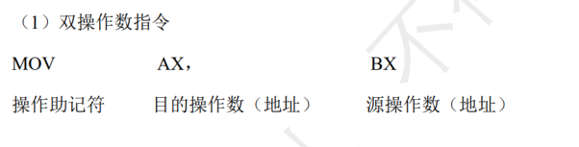

格式 ： 操作助记符在前，目的操作数在中间，源操作数在最后

源操作数：提供给**指令作为原始数据的操作数**

目的操作数：是指**操作完成后的结果数据**

1. 单操作数指令

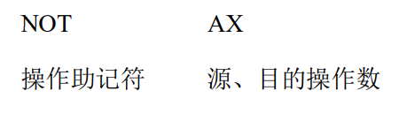

NOT 指令的功能为逻辑非操作，它会将（AX）按位取反，然后保存回 AX 寄存器。

因此， AX 既提供原始数据，又作为保存运算结果的地址，充当了两个角色。

1. 无操作数指令

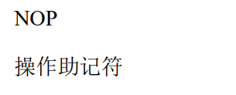

作为一条完整的指令，操作助记符是必不可少的构成元素。

**2.寄存器寻址方式：**

* **寄存器寻址**

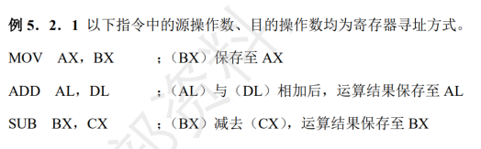

* 操作数在寄存器中
* 指令中以寄存器名称（地址）的形式给出
* 所有寻址方式中速度最快的。
* **立即数寻址**

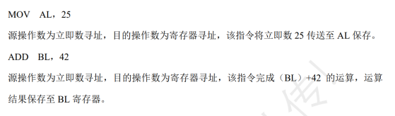

* 操作数包含在机器指令内，以立即数字段的形式体现
* 仅能用于源操作数寻址(因为立即数是操作数本身，而不是地址，不能用于保存目的操作数)。
* **单操作数指令**中不能使用立即数寻址。
* 在部分情况下，立即数的获取可以认为是在 CPU 内部完成的。
* 速度**仅次于**寄存器寻址方式。

当BIU模块启动取指周期从内存读取机器指令时，立即数就随同机器指令被保存在 BIU 的指令队列中，EU 模块执行指令时，只需从指令队列中取得立即数，而 不需要单独启动总线操作来读取。

源操作数寻址： 直接操作数寻址、立即操作数寻址、简介操作数寻址

* **存储器寻址**
* 含义：如果操作数位于**内存单元**中，则称该操作数为存储器寻址。
* 偏移量（EA）组成：
* 机器指令位移量字段提供的位移量
* 基址寄存器提供的基址分量
* 变址寄存器提供的变址分量

1. **直接寻址**

直接使用**机器指令中的位移量字段**作为内存操作数的偏移量，则称该操作数为直接寻址方式。

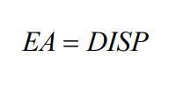

DISP 表示位移量，即 disparity，仅在直接寻址方式中，**偏移量才等于位移量**。

* 偏移量始终被看作**无符号数编码**
* 位移量既可以看作**无符号数编码**，也可看作**补码**

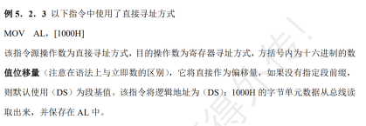

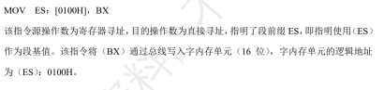

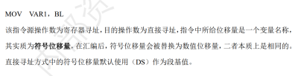

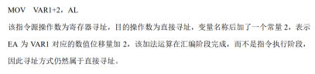

1. **间接寻址**

内存操作数的偏移量由地址指针寄存器 BX、BP、SI、DI 其中之一提供，则称该操作数为**寄存器间接寻址方式**。其中，（BX）、（BP）称为基址分量，（SI）、（DI）称为变址分量。

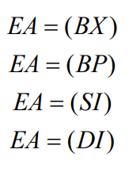

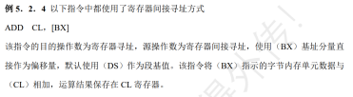

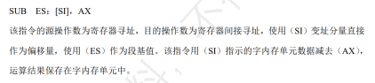

在寄存器间接寻址方式中，**BX、SI、DI 默认与 DS 搭配**，**BP 默认与 SS 搭配**。

1. **基址寻址与变址寻址**

内存操作数的偏移量由**基址分量**与**位移量分量**相加得到，则称该操作数为基址寻址方式；

如果内存操作数的偏移量由**变址分量**与**位移量分量**相加得到，则称该操作数为变址寻址方式。

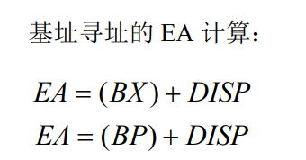

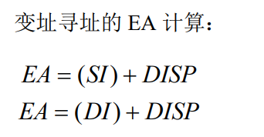

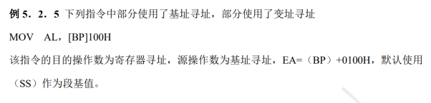

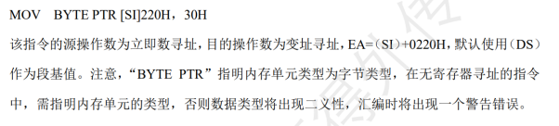

在基址和变址寻址中，BX、SI、DI 默认与 DS 搭配，而 BP 仍然默认与 SS 搭配。

1. **基址变址寻址**

内存操作数的偏移量由**基址分量（BX/BP）、变址分量（SI/DI）、位移量分量**三种分量相加得到，那么 称该操作数为基址变址寻址。其中，基址分量由（BX）或（BP）提供，变址分量由（SI） 或（DI）提供。

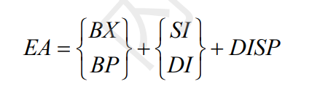

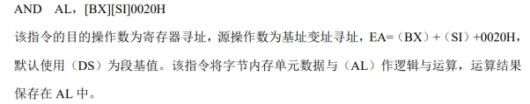

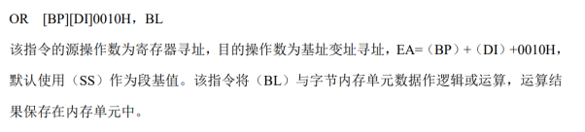

在基址变址寻址中，默认的段寄存器搭配**由基址寄存器决定**，BX 默认与 DS 搭配，BP 默认与 SS 搭配。

* **其他寻址方式**

1. **串操作寻址方式**

使用的指令为串操作指令

1. **端口寻址方式**

使用IN 和 OUT 指令来读写端口

分类：

* 直接端口寻址方式
* 间接端口寻址方式

1. **隐含寻址方式**

如果操作数在指令中没有明确给出，但指令隐含地使用了它，那么 这些隐含操作数的寻址方式统称为隐含寻址方式。

普通的寻址方式都是由**机器指令的寻址方式字段**来指定，但隐含寻址方式却是由**机器指令的操作码字段**来确定的。

**指令的功能确定其对应的隐含寻址。**

